Gruppenbezogene Menschenfeindlichkeit
Hintergründe des populistischen und rechtsextremen Weltbilds
Die ▪Merkmale von Stammtischparolen lassen sich »Syndrom gruppenbezogener Menschenfeindlichkeit (GMF) zuordnen, bei dem Elemente wie Rassismus, Fremdenfeindlichkeit, Antisemitismus, das Bestehen auf Etabliertenvorrechten, Sexismus, Homophobie und Islamophobie eine herausragende Rolle spielen und oftmals von ein und derselben Person geteilt werden.

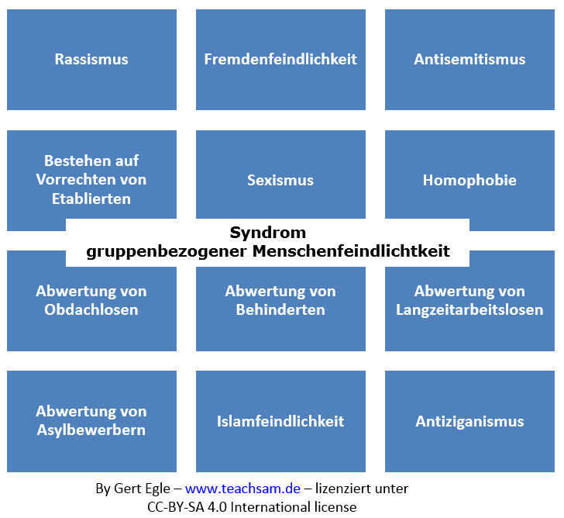

Und: Das Syndrom oder einzelne seiner Elemente werden von einem vergleichsweise großen Prozentsatz der Bevölkerung in Deutschland, zumindest latent, geteilt.
So hat man schon 2004 festgestellt, dass 59,8% der Meinung waren, es lebten "zu viele Ausländer in Deutschland", 36% dafür plädierten , Ausländer "wieder in ihre Heimatländer zurückzuschicken", "wenn Arbeitsplätze in Deutschland knapp werden“. 21,9% wollten Aussiedler gegenüber Ausländern "besser gestellt“ wissen, weil "sie deutscher Abstammung sind“. 13,2% waren der Überzeugung, dass die "Weißen zu Recht führend in der Welt sind “ und 37,7% fanden es "ekelhaft, wenn Homosexuelle sich in der Öffentlichkeit küssen“. (vgl. Heitmeyer 2002, 2003, 2004, zit. n. Möller (2005), Rechtsextremismus revisited. Was man weiß, was man pädagogisch tut, in: ajs-informationen 2/2005: Strategien gegen rechts, im Internet verfügbar unter; http://www.ajs-bw.de/media/files/ajs-info/ausgaben_altbis05/Moeller.pdf , abgerufen am 15.5.2015)
Arbeitsanregungen:

- Versuchen Sie den Begriff gruppenbezogener Menschenfeindlichkeit zu erklären.
- Arbeiten Sie im Team für jede der oben dargestellten Kategorien ein Beispiel heras und notieren Sie dieses schriftlich.
- Stellen Sie Ihre jeweiligen Gruppenergebnisse im Plenum vor und diskutieren Sie die Relevanz der von den Teams gefundenen Beispiele.
- Informieren Sie sich bei Wikipedia unter dem Stichwort über aktuelle Daten zur Gruppenbezogenen Menschenfeindlichkeit in Deutschland.

